Новые германийорганические комплексы с ацетатом абиратерона и абиратероном: синтез и антипролиферативная активность
Заздравных А.В., Антоненко Т.А., Грачева Ю.А.
Студент, 6 курс специалитета
Московский государственный университет имени М.В.Ломоносова,
химический факультет, Москва, Россия
E-mail: lena.zazdravnyh@gmail.com
Рак предстательной железы (РПЖ) занимает второе место среди злокачественных опухолей. В настоящее время РПЖ успешно лечится методом лучевой терапии, однако в комплексе мер по борьбе с РПЖ используются и химиотерапевтические препараты. Одним из таких препаратов является абиратерон (AbOH), ингибитор фермента CYP17 17-альфа-гидроксилазы/C17, 20-лиазы (CYP17), а также его пролекарство ‒ ацетат абиратерона (AbOAc). В связи с их слабой растворимостью в воде ведутся активные поиски новых форм этих препаратов, например металлокомплексов.
В настоящее время наиболее известными, зарекомендовавшими себя противоопухолевыми металлоорганическими препаратами являются комплексы платины. Однако в связи с их высокой токсичностью, низкой селективностью по отношению к разным клеточным линиям, а также внутренней или приобретенной резистентностью к ним при некоторых типах рака исследование комплексов других металлов является актуальной задачей.
Известно, что германийорганические соединения обладают противоопухолевой, противовирусной и противовоспалительной активностью. Одним из их существенных преимуществ является низкая общая токсичность.
Получены новые германийорганические комплексы 1-6 с AbOAc и AbOH: Bu₃GeCl·AbOAc (1), Ph₃GeCl·AbOAc (2), Ph₂GeCl₂·AbOAc, (3), Bu₃GeCl·AbOH (4), Ph₃GeCl·AbOH (5), Ph₂GeCl₂·AbOH (6). Изучена антипролиферативная активность полученных соединений в отношении клеточных линий PC-3 (карцинома предстательной железы человека) и LNCaP (андроген-чувствительные клетки аденокарциномы предстательной железы человека). Обнаружено, что на линии PC-3 комплексы 2 и 5 проявляют активность, сопоставимую с активностью цисплатина (Таблица 1).
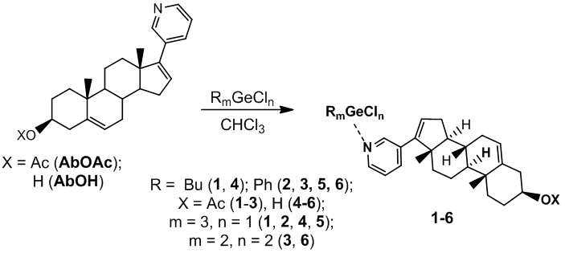
Схема 1. Синтез комплексов 1-6
Таблица 1. Значения IC₅₀ (µM) для комплексов 1-6 и цисплатина в отношении
клеточных линий PC-3 и LNCaP
Соединение | PC-3 | LNCaP
1 | 38±4 | 89±9
2  3  4  5  6  цисплатин | 5±1  12±2  72±6  4±1  12±3  3±1 | 35±6  53±5  75±8  23±7  48±4  5±1
Работа выполнена при финансовой поддержке РНФ (грант № 22-63-00016).

